**11月24日今日动态**

**出勤**：本班今日出勤人数24人。今日7人未来园。

**1.区域活动**

|  |  |
| --- | --- |
| **C:\Users\Tony\Desktop\动态照片\IMG_1019.JPGIMG_1019**  多多和点点探索两面镜子的角度变化后镜像数量会有什么变化；可心和竞竞在探索积木怎样叠放比较稳固。 | **C:\Users\Tony\Desktop\动态照片\IMG_1020.JPGIMG_1020**  伊一、一一、果果和琪琪都在画不同的房子，她们用不同的图形和线条装饰屋顶，并涂上彩色。 |
| **C:\Users\Tony\Desktop\动态照片\IMG_1021.JPGIMG_1021**  希希在看小猫丢了的书，她观察封面，看看里面都有谁；叮当看农场探秘，翻开小天窗，看看里面是什么，农场里面有什么呢？ | **C:\Users\Tony\Desktop\动态照片\IMG_1022.JPGIMG_1022**  安安和噜噜在用木片和木桩搭起一个小灶台，然后将贝壳、花生壳等当做食物，放进灶台里翻炒。 |
| **C:\Users\Tony\Desktop\动态照片\IMG_1021.JPGIMG_1021**  大豆豆用七巧板拼了很多动物；露露在钉板上用皮筋框不同的图形；嘉辰和恬恬玩小小外卖员，找到房间号送相应数量的物品。 | **C:\Users\Tony\Desktop\动态照片\IMG_1021.JPGIMG_1021**  嘟嘟为昨天竞竞搭建的作品封顶，他在第二层一侧3个共放置了6个半圆环，然后在上面放四倍单元积木，在上面再平铺。 |

**2.值日生工作：**

**今日值日生：**

**倒牛奶的是徐佳禾，拿杯子的是杨梦露，发餐盘和小毛巾的是李梓朋，发筷子的是夏天一，小朋友们的值日生工作做得很认真喔！**

|  |  |
| --- | --- |
| **C:\Users\Tony\Desktop\动态照片\IMG_1027.JPGIMG_1027C:\Users\Tony\Desktop\动态照片\IMG_1027.JPGIMG_1027** | **C:\Users\Tony\Desktop\动态照片\IMG_1027.JPGIMG_1027** |
| **C:\Users\Tony\Desktop\动态照片\IMG_1027.JPGIMG_1027** | **C:\Users\Tony\Desktop\动态照片\IMG_1027.JPGIMG_1027** |

**3.集体活动**

**科学：磁铁找朋友**

这是一节探索类科学活动。磁铁又名吸铁石，是在周围和自身内部存在磁场的物体，具有吸引铁磁性物质,如铁、镍、钴等金属的特性。本节活动就是让幼儿在探索中发现磁铁能吸铁的这一特性，使用的学具有磁铁和幼儿生活中常见的物品：木质积木、胶棒、餐巾纸、剪刀、回形针、铁质易拉罐。当磁铁靠近铁制品时，很快会被吸引，并能感觉到有股被吸的力量；当非铁制品与磁铁相碰，则不会被吸引。这一科学现象是十分适合中班幼儿去探索的。**夏天一、王紫妍、陈艺萱、赵希羽、徐佳禾、李梓朋、郭颜睿、邵崔钰、徐亿涵、张嘉辰、杨梦露**通过操作与探索，了解了不同形状的磁铁都能吸引铁质物品的特性；**肖尧、秦苏安、赵毓宁、郭煜霖、杨佳伊、焦云舒、李伊一、李子木、张一嘉、陈竞泽、李兴琪、宋恬恬、秦修诚**能尝试借助记录表来表达自己的猜想和探究结果，并通过操作验证自己的猜想，了解磁铁吸铁的现象，体验科学游戏带来的快乐。

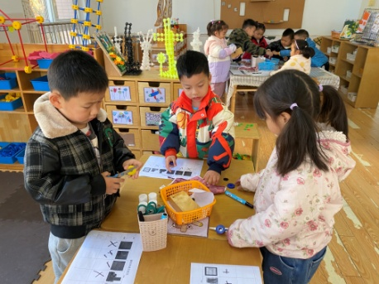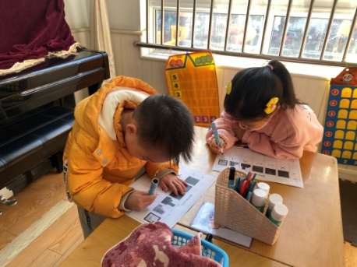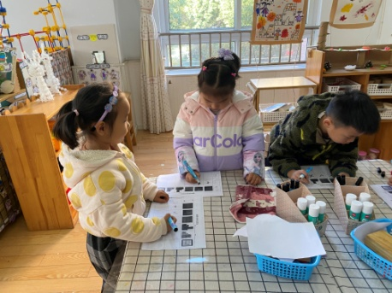

**4.户外活动**

我们今日在轮胎区游戏，一起来看看孩子们的游戏情况吧。

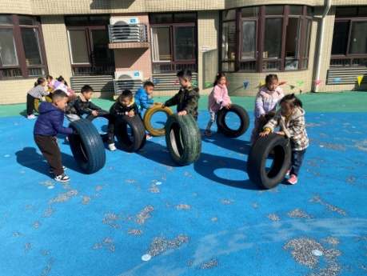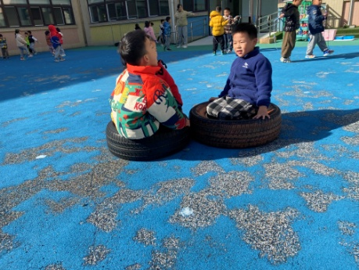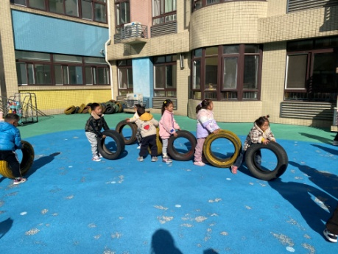

孩子们推着轮胎排一排，变成小火车往前开，有的坐在轮胎上聊天，有的还推着轮胎当小车进行比赛。

**5.生活观察：**

**观察时间：**2023.11.24

**观察对象：**中三班今日来园幼儿

**观察者：**耿佳、邹洁、丁丹娜

**观察目的：**具有良好的生活习惯与生活能力（指向能力）

**观察内容：**

①坚持午睡

②主动饮用白开水

③游戏后整理好玩具

④按时进餐（点心、午餐）

**观察背景：**

纵观幼儿在园一日生活中的各种小事 ，已经进行了一段时间的“具有良好的生活习惯与生活能力”观察记录。旨在让幼儿保持有规律的生活，养成良好的作息、饮食、卫生习惯。如：早睡早起、每天午睡、按时进餐、吃好午餐等。

**（备注：家园共同合作，才是最高效的方式呀！）**

|  |  |  |  |  |
| --- | --- | --- | --- | --- |
| 儿童 | 坚持午睡 | 水杯喝完 | 整理好玩具 | 用好点心、吃完午餐 |
| **张一嘉** | ★ | ★ | ★ | 进餐略慢 |
| **贺健宸** | 请假 |  |  |  |
| **秦苏安** | ★ | ★ | ★ | ★ |
| **高羽安** | 请假 |  |  |  |
| **徐佳禾** | ★ | ★ | ★ | ★ |
| **肖尧** | ★ | ★ | ★ | 进餐略慢 |
| **杨梦露** | ★ | ★ | ★ | 进餐略慢 |
| **王凝音** | 请假 |  |  |  |
| **李子木** | ★ | ★ | ★ | ★ |
| **焦云舒** | ★ | ★ | ★ | ★ |
| **李兴琪** | ★ | ★ | ★ | ★ |
| **陈艺萱** | ★ | ★ | ★ | ★ |
| **杨佳伊** | ★ | ★ | ★ | 进餐略慢 |
| **朱琪玥** | 请假 |  |  |  |
| **赵希羽** | ★ | ★ | ★ | 进餐略慢 |
| **陈竞泽** | ★ | ★ | ★ | ★ |
| **徐亿涵** | ★ | ★ | ★ | ★ |
| **罗景宸** | 请假 |  |  |  |
| **左轶萱** | 请假 |  |  |  |
| **张漪乐** | 请假 |  |  |  |
| **王紫妍** | ★ | ★ | ★ | ★ |
| **夏天一** | ★ | ★ | ★ | 进餐不专心 |
| **邵崔钰** | ★ | ★ | ★ | 进餐略慢 |
| **郭煜霖** | ★ | ★ | ★ | ★ |
| **郭颜睿** | ★ | ★ | ★ | 进餐略慢 |
| **李梓朋** | ★ | ★ | ★ | 进餐略慢 |
| **李伊一** | ★ | ★ | ★ | 进餐略慢 |
| **赵毓宁** | ★ | ★ | ★ | 进餐略慢 |
| **张嘉辰** | ★ | ★ | ★ | ★ |
| **宋恬恬** | ★ | ★ | ★ | 进餐略慢 |
| **秦修诚** | ★ | ★ | ★ | 回家 |

**6.温馨提示**

近来传染病流行，请各位家长为幼儿每日来园前做好健康监测，若出现发热、干咳、乏力、咽痛等不适症状时及时告知，假期尽量少去人群密集的地方。谢谢大家的配合～